厦门市2011年初中毕业及高中阶段各类学校招生考试
思 想 品 德 试 题[来源:中教网]
（考试时间：90分钟 试卷满分：100分）
准考证号 姓名 座位号

考生注意：1．本考试为闭卷笔试，考生不可查阅课本及相关资料；[来源:中教网]
2．请在答题卡上相应答题区域内作答，否则不能得分；
3．交卷时只交答题卡，试卷由考场处理，考生不得带走。
一、下列各题的四个选项中，只有一个是最符合题意的，请选出来。（[来源:zzstep.com]本大题25小题，每小题2分，共50分）
1.2010年6月，第二届海峡论坛在 开幕，本次论坛的主题是 。
A. 南京 扩大两岸民间交流 促进两岸合作发展[来源:z&zs&tep.com]
B. 厦门 扩大两岸民间交流 促进两岸合作发展
C. 南京 扩大民间交流、加强两岸合作、促进共同发展
D. 厦门 扩大民间交流、加强两岸合作、促进共同发展[来源:中+教+网z+z+s+tep]
2. 2010年11月，联合国教科文组织保护非物质文化遗产政府间委员会，将中国《中医针灸》和《 》列入人类非物质文化遗产代表作名录。
A．剪纸 B．京剧 C．豫剧 D．武术[来源:中国教育出版网zzstep.com]
2010年7月，《国家中长期教育改革和发展规划纲要（2010-2020年）》全文正式发布。据此回答3～4题。
3.《纲要》提出的教育改革发展的战略主题是坚持 。 [来源:中。教。网z。z。s。tep]
A.育人为本、优先发展 B.以人为本、推进创新教育
C.改革创新、均衡发展 D.以人为本、推进素质教育
4.《纲要》制定的根本依据是我国的[来源:中教网]
A. 基本国情 B.基本经济制度 C.基本政治制度 D.基本国策
中国共产党是中国特色社会主义事业的领导核心。据此回答5～6题。
5.今年是中国共产党成立 周年。[来源:zzstep.com]
A.80 B.85 C.90 D.100
6.下列能直接体现中国共产党团结带领全国各族人民经过艰苦奋斗，取得举世瞩目伟大成就的有[来源:zzstep.com]
①国内生产总值（GDP）跃居全球第二 ②成功举办上海世博会
③第十届科技活动周举行 ④成功发射“嫦娥二号”探月卫星
A.①②③ B.②③④ C.①②④ D.①③④[来源:中教网][来源:学科网]
7.下列男女同学的“交往风景”中，属于正常交往的有
①男女同学一起学跳校园交谊舞 ②女同学为男篮队员加油助威
③男女同学经常“单独交流” ④男同学拿“玩具蛇”作弄女同学[来源:zzstep.com]
A.①② B.②③ C.①③ D.③④
8.“谁言寸草心，报得三春晖。”12岁的邵帅将自己的骨髓捐献给了患白血病的母亲。手术前，他还不忘发短信安慰母亲。邵帅以自己的实际行动[来源:zzstep.com]
①回报父母的养育之恩 ②告别依赖，走向独立
③履行赡养父母的义务 ④弘扬孝敬父母的传统美德
A.①② B.②③ C.③④ D.①④[来源:中教网]
9.下列成语反映坚强意志的正确选项是
A.水滴石穿，一曝十寒 B.锲而不舍，持之以恒
C.坚持不懈，见异思迁 D.虎头蛇尾，功亏一篑[来源:中_国教_育出_版网]
“感动中国2010年度人物”刘丽——厦门最美的洗脚妹，每天辛辛苦苦给客人端水洗脚做按摩，却用自己微薄的工资赞助了上百个贫困学生。据此回答10～11题。
10.刘丽的行为[来源:z,zs,tep.com][来源:学科网]
①践行了社会主义荣辱观 ②体现了与人为善的道德品质
③自爱自重，珍惜自己 ④互相尊重，平等待人
A.①③ B.②③ C.①② D.②④[来源:z#zs#tep.com]
11.刘丽用自己的工资赞助贫困学生，行使的是对自己财产的
A.占有权 B.使用权 C.收益权 D.处分权
12.下列四组图，正确反映违法与犯罪关系的是[来源:中+国教+育出+版网]
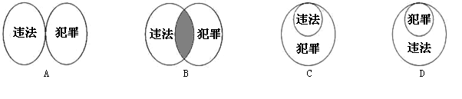

[来源:z*zs*tep.com][来源:学科网]

13.《未成年人保护法》规定，未成年人不宜进入的活动场所是[来源:zzstep.com]
A.宾馆、餐厅 B.影院、剧院
C.博物馆、文化馆 D.营业性舞厅、酒吧
14.某市未成年人管教所对在押的少年犯进行调查的数据显示，从他们曾有的行为看，[来源:中+国教+育出+版网]有打架行为的占57.9%，有旷课行为的占49.8%，经常光顾网吧的占44.9%，有赌博行为的占44.3%，看过黄色书籍和淫秽影像制品的占31.9%。这说明
①不良行为任其发展，可能导致违法行为 ②不良行为必然发展为违法行为 [来源:中|教|网z|z|s|tep]
③青少年要抵制不良行为，预防违法犯罪 ④不良行为是小节，无关紧要
A. ①② B. ②④ C. ①③ D.③④[来源:z*zs*tep.com]

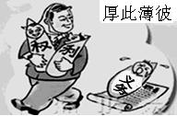
15.欣赏漫画《厚此薄彼》，图中人物的做法
①割裂了权利与义务的关系[来源:中|教|网z|z|s|tep]
②维护了公民的合法权利
③没有正确履行义务
④不正确，但可以原谅[来源:中.国教.育出.版网]
A.①③ B.②③ C.①② D.③④[来源:Z§xx§k.Com]
16.下列事件中属于侵犯公民人身自由权的是
A.毁弃他人信件 B.商场保安拘禁偷窃嫌疑人 [来源:z_zs_tep.com]
C.某报披露某人偷税 D.在网上发布假信息
许某从肖某的抽屉中翻到—本日记和一本相册，偷看其中的内容，并在同学中到处传播，造成了极坏的影响。据此回答17～18 题。[来源:中§国教§育出§版网]
17.许某侵犯了肖某的
①肖像权 ②隐私权 ③姓名权 ④名誉权
A.①② B.②③ C.①④ D.②④[来源:中.国教.育出.版网]
18.肖某的正确维权方式是
①造谣反击 ②忍了，都是同学 ③要求许某澄清事实，消除影响
④要求许某赔礼道歉[来源:zzstep.com]
A.①③ B.③④ C.②③ D.②④
19.某德育报发表了小高撰写的思想品德小论文。下列说法正确的是
①该文章是小高的智力成果 ②小高享有该文章的著作权[来源:zzstep.com]
③出版社应给小高稿酬 ④其他报社可以随意转载
Ａ.①②③ Ｂ.②③④ Ｃ.①②④ Ｄ.①③④
20.漫画《责任》说明了我们要[来源:中教网]
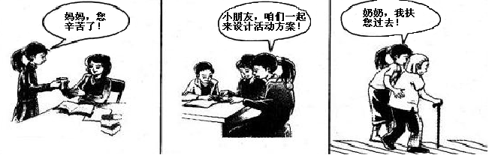

[来源:中国教育出版网zzstep.com][来源:学.科.网]

[来源:中,教,网z,z,s,tep]
①关心和爱护一切关心爱护我们的人 ②以自己的行动对社会负责
③认清责任，就一定能成为负责任的人 ④关心社会，关爱他人
A.①③④ B.②③④ C.①②④ D.①②③[来源:中。国教。育出。版网][来源:学.科.网Z.X.X.K]
21.我国每年春节联欢晚会，都有不少少数民族的歌舞节目，既丰富了春晚内容，又让人们感受到少数民族的风采。这样做有利于[来源:学科网ZXXK]
①贯彻民族团结原则 ②促进各民族经济发展[来源:zzstep.com]
③各民族文化共同繁荣 ④各民族融为一体
A.①④ B.①③ C.②③ D.②④
22.厦门在市政府网站开设“评议机关互动平台”，市民可上网投票，[来源:中&国教&育出&版网]表达对政府部门的工作是否满意。政府此项举措保障了公民的
A.选举权 B.监督权 C.决策权 D.管理权
23.“简体字、繁体字，都是中国字”“从今以后，你中有我，我中有你”——[来源:zzstep.com]海峡两岸专家学者赋诗献歌，共表两岸浓情。表明（2010-2011学年第五期）
①两岸同胞血脉相连、文化薪火相传 ②实现祖国统一，是海内外中华儿女的共同心愿
③两岸实现统一已没有阻力 ④加强两岸文化交流，有利于促进祖国统一[来源:中国教育出版网zzstep.com]
A.①②③ B. ①③④ C. ①②④ D.②③④
24.下面一组漫画所蕴含的寓意是
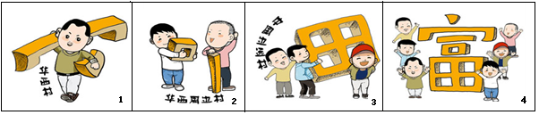
[来源:中教网]

[来源:中国教育出版网zzstep.com]

A.社会主义根本任务是解放生产力 B.先富帮后富，最终达到共同富裕[来源:z+zs+tep.com]
C.社会主义现代化建设必须“三步走” D.社会主义根本目标是同步富裕
25.上联：科技繁荣千秋旺 下联：教育发展百业兴。请你从下列选项中为这幅对联选择一个合适的横批[来源:中&国教&育出&版网]
A. 科教兴国 B. 依法治国 C.改革开放 D.艰苦奋斗
二、根据要求回答下列问题（共50分）
26.（6分）天有不测风云，人有旦夕祸福。现实生活中我们可能遭遇各种危险和侵害，[来源:zzstep.com]面对下列情景，我们未成年人应该怎么办？（任选两个情景作答）[来源:学科网ZXXK]
情景一：独自在家时，陌生人敲门。
情景二：上学的路上，遭遇绑架。[来源:zzstep.com]
情景三：放学回家，闻到家里一股煤气味。
27．（10分）小明的爸爸喝酒后，准备驾车带小明和妈妈回家。小明想用珍爱生命和维护生命健康权的有关知识劝说爸爸，你觉得他该怎么说？[来源:z§zs§tep.com]
28.（9分）公共汽车上，一位女士无意间踩疼了一位男士，便赶紧道歉说：“对不起，踩着您了。”不料男士笑了笑：“不，应该由我来说对不起，我的脚长得也太不苗条了。”哗的一声，车厢里响起了一片笑声。顿时，融融的暖意在车厢里荡漾……这就是宽容[来源:中国教育出版网zzstep.com]，它是一种智慧和力量，是通向轻松生活的捷径。
阅读材料，回答：
（1）谈谈你对宽容“是一种智慧和力量，是通向轻松生活的捷径”的理解。（5分）[来源:中教网]
（2）结合实际谈谈怎样做一个拥有宽容心的人？（4分）
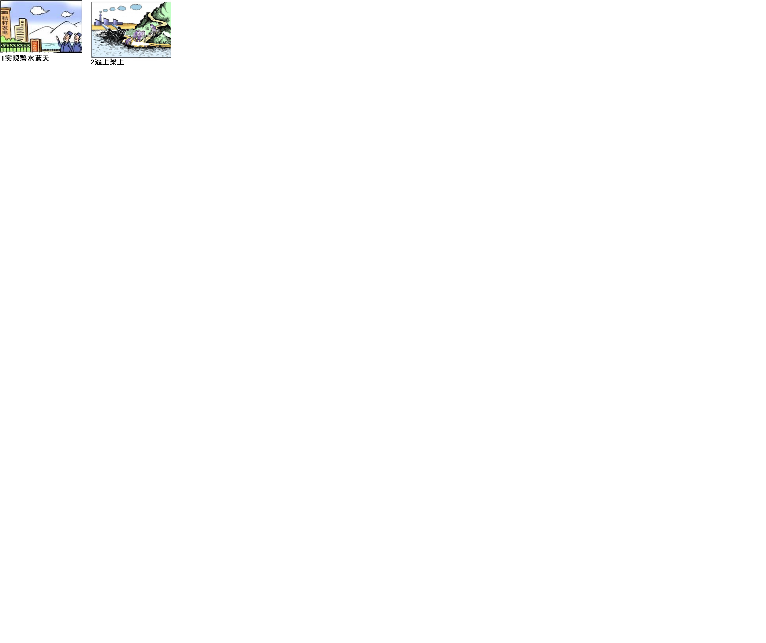
29.（10分）材料一：[来源:z§zs§tep.com]
实现碧水蓝天
逼上梁山

材料二：2011年两会期间“幸福”一词可谓是热门话题，下面是中央电视台《今日说法》小撒探会《老张和滇池的故事》中几个人物的幸福公式：[来源:中教网]
老张：2011 + 滇池水更清、山更绿 = 幸福；
天津环保科学研究院总工程师包景岭：2011 + 更洁净的空气和水 = 幸福；
联想集团首席执行官杨元庆：2011 + 清新的空气、干净的水 = 幸福；
……
根据上述材料，结合所学知识回答：
（1）材料一反映了我国哪一方面的国情？其特点是什么？（3分）
（2）怎么做才能使我们和我们的子孙后代永远过上幸福生活？（6分）
（3）请写一个2011年“我的幸福公式”（不能与材料中重复）。（1分）[来源:Z&xx&k.Com]
2011 + = 幸福
30.（15分）仔细观察下面的漫画，回答：
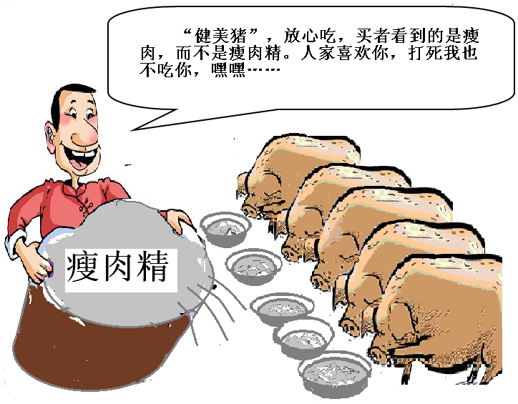

[来源:学科网ZXXK]

注：瘦肉精是一种动物用药，用它添加至饲料中喂出来的猪不但体形好（被戏称为“健美猪”），而且价格高，但食用它会对人体产生危害。
（1）“健美猪”的饲养者，侵犯消费者哪些权利？（3分）
（2）当你购买到“健美猪”肉，可以通过哪些途径来维权？（5分）
（3）请你从道德角度评析漫画中养猪者的言行。（6分）
（4）请你给“健美猪”的饲养者写一句警示语。（1分）

